ETAT DES LIEUX DE LA PARTICIPATION DES POPULATIONS AUX ELECTIONS DANS LES ZONES DE CONFLIT

Par Amagoin KEITA,

(Février 2023)

Directeur Exécutif du Groupe ODYSSEE



Groupe « Observation des Dynamiques Sociales, Spatiales & Expertise Endogène »

# INTRODUCTION

Les pays du Sahel, en général, et le Mali en particulier, sont confrontés à une insécurité qui vient s’ajouter aux problèmes de développement qu’ils connaissent habituellement. Les défis sécuritaires sont relatifs au terrorisme, à la criminalité transnationale organisée ainsi qu’à la résurgence des rébellions armées et des conflits intercommunautaires.

Dans ce contexte d’insécurité et de conflit, les décideurs politiques nationaux et la communauté internationale consacrent de plus en plus d’énergie à l’adoption et la mise en œuvre de mesures de prévention et d’atténuation des risques de violence électorale en vue d’assurer la participation des électeurs aux scrutins. Autant les élections procèdent d’une nécessité démocratique, autant elles n’ont cessé de représenter des moments critiques pour des régimes politiques fragiles comme ceux des pays du Sahel. Les élections dans la zone du Sahel sont souvent un catalyseur de violences, elles contribuent parfois à aggraver des tensions profondément enracinées dans la société[1], surtout quand elles ne sont pas perçues comme transparentes et crédibles.

Les échéances électorales, qui s’annoncent au Mali pour mettre un terme à la transition politique en cours, constituent un moment décisif d’évaluation du processus de stabilisation sociopolitique et sécuritaire et de mesure du niveau de mobilisation et de participation des populations.

# LA FAIBLE PARTICIPATION, MALADIE CHRONIQUE DES ELECTIONS AU MALI

La participation est un thème de grande pertinence, l’enjeu étant le raffermissement des efforts tendant à inscrire la démocratie dans le paysage politique et dans la vie quotidienne au Mali. C’est par la participation aux élections que sont désignés les responsables politiques élus qui acquièrent par là, en principe, la légitimité nécessaire pour conduire les affaires publiques.

Or, il est de notoriété publique au Mali que les citoyens manifestent de la désaffection à l’égard des scrutins électoraux et bon nombre d’entre eux remettent en cause le lien entre la tenue d’élections et la bonne gouvernance, entre leur vote et son impact positif sur leur vie. L’analyse des différentes élections au Mali depuis 1992 révèle que le taux de participation est resté chroniquement faible, se situant en deçà de 50% de l’électorat. Les campagnes de sensibilisation, d’information et d’éducation civique n’ont eu, jusqu’à présent, qu’un effet marginal sur le relèvement du taux de participation. L’exemple ci-dessous des taux de participation à l’élection présidentielle vient attester cette réalité.

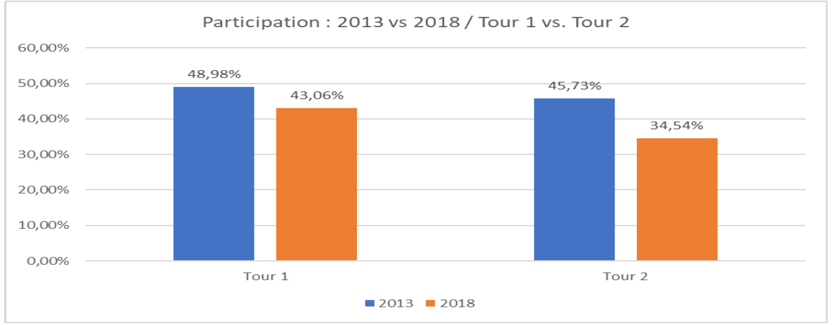

*Source : Mission d’observation électorale de l’Union européenne – Mali 2018. Rapport final élection présidentielle 29 juillet 2018 - 12 août 2018. Page 35*

Face à cette réalité, les partis politiques et les candidats ont exploité l’état de pauvreté généralisée des populations pour introduire et valoriser l’argent dans les élections. Désormais, une campagne électorale se gagne dans le pays, moins par la qualité des programmes, le nombre de meetings, de tracts distribués, que par les espèces sonnantes et trébuchantes et les réalisations physiques au profit des électeurs. Les populations votent non pas par rapport aux programmes des partis politiques et des candidats, mais plutôt pour se procurer de moyens financiers afin de subvenir à leurs besoins.[2] Comme certains l’ont écrit, en lieu et place du principe « one man, one vote », on observe « one meal, one vote ». Les femmes et les jeunes sont les plus affectés par cette situation.[3]

En outre, les populations ne perçoivent pas le vote comme un acte individuel mais comme une adhésion à des groupes sociaux. La famille et les affinités sociales priment sur des convictions personnelles[4].

# PARTICIPATION DES ELECTEURS AUX SCRUTINS EN SITUATION D’INSECURITE ET DE CONFLIT

## Elections communales de novembre 2016

Après quatre reports successifs, les élections communales du 20 novembre 2016 ont été les toutes premières tenues au Mali après la signature de l’Accord d’Alger de 2015. Lors de ces élections, seules 688 des 703 communes devaient voter, une quinzaine de communes ayant été exclues d’office pour des raisons de sécurité. Toutefois, sur les 688 communes retenues pour le scrutin, le vote n’a pas pu se tenir dans 59 communes. Le plus grand nombre de communes, qui ont connu des perturbations, se trouve dans la région de Tombouctou qui compte 22 communes et dans la région de Mopti qui en compte 16.

Ces élections communales ont connu une faible participation et elles se sont soldées au nord et au centre par la mort de militaires et civils, l’enlèvement de candidat, l’intimidation des électeurs et l’incendie de matériel électoral[5] .

## Election présidentielle de 2018

C’est dans une atmosphère politique électrique que s’est tenue l’élection présidentielle *des* 29 juillet et 12 août 2018. La présence de groupes extrémistes islamiques armés au nord et au centre du Mali a eu une influence majeure sur la participation des populations à l’élection présidentielle de *2018*. Un groupe terroriste lié à Al-Qaïda a publié une déclaration avant les élections avertissant la population de ne pas se rendre aux urnes, ce qui a contribué à affaiblir le taux de collecte des cartes d’électeurs dans les bureaux de vote locaux au nord et au centre.[6] L’insécurité et les menaces de violence dans les régions du nord et du centre ont empêché l’ouverture de plus de 800 bureaux de vote, soit environ 3 % du nombre total.[7] Le jour du scrutin, des extrémistes ont brûlé des bureaux de vote et du matériel électoral ; ils ont tué également des agents électoraux.[8]

Au 1er tour, le scrutin n’a pas eu lieu dans plus de 871 bureaux de vote, dont plus de 700 dans la région de Mopti, les deux autres régions touchées étant Ségou et Tombouctou. Au 2ème tour, 493 bureaux de vote, dont 444 dans la région de Mopti, n’ont pas pu ouvrir. Selon les chiffres officiels fournis par les autorités, 200 000 électeurs potentiels n’ont pas pu se rendre aux urnes pour le premier tour (ISS 2018) à cause de la non-ouverture de certains bureaux de vote et l’irruption de groupes armés terroristes dans certains autres bureaux qui étaient ouverts.[9]

Le niveau bas du taux de participationa été largement attribué à la crainte de la violence, même si on peut y ajouter une autre raison qu’est la désaffection des électeurs au deuxième tour. Le tableau ci-dessous compare le taux de participation au premier tour et au deuxième tour.

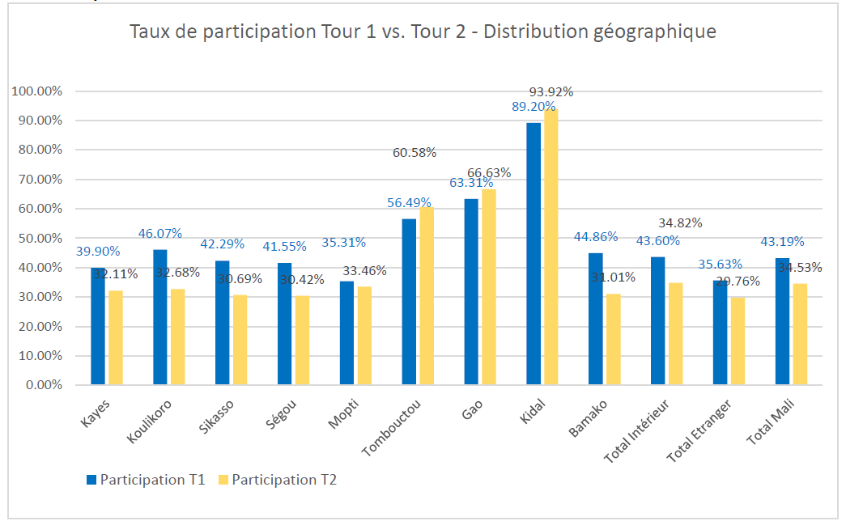

*Source : Mission d’observation électorale de l’Union européenne – Mali 2018. Rapport final élection présidentielle 29 juillet 2018 - 12 août 2018. Annexe B1, page 54*

## Elections législatives de 2020

Le mandat des députés échu depuis trois ans, les élections législatives ont été plusieurs fois reportées en raison de l’insécurité générale dans le pays – en particulier dans le centre et dans le nord où les groupes armés non étatiques dominaient. Ces élections constitutionnellement prévues en décembre 2018 n’ayant pu se tenir pour des raisons sécuritaires, la Cour constitutionnelle a dû accéder à une première prorogation de six mois jusqu’au 30 juin 2019, puis une seconde jusqu’au 2 mai 2020, du mandat des députés. Les élections législatives se sont finalement tenues les 29 mars et 19 avril 2020.

La participation est restée faible, dépassant à peine les 35%. Au premier tour, la participation a été de 35,58% : elle a légèrement baissé au second tour pour se situer à 35, 25%.

De ces trois illustrations, il ressort clairement que, dans les zones de conflit et d’insécurité, il n’est pas aisé d’organiser les élections et d’assurer une large participation des électeurs. Les craintes de violence, les menaces d’attaques terroristes et les atteintes à la vie humaine et à l’intégrité physique des personnes sont autant de situations qui rendent difficiles les élections dans les zones de conflit. La sécurité des électeurs et des agents électoraux doivent être au centre des préoccupations des autorités publiques et guider toute décision de tenue ou pas du scrutin, d’ouverture ou pas des bureaux de vote.

# PARTICIPATION AUX ELECTIONS DANS LE CONTEXTE ACTUEL : QUELLES PERSPECTIVES ?

La question reste posée de savoir comment va-t-on pouvoir garantir les conditions d’une large participation des populations aux différents scrutins dans un environnement fragile, marqué par l’insécurité où le gouvernement central n’exerce pas encore un contrôle effectif sur certaines parties du territoire. Nombre d’acteurs s’interrogent sur la faisabilité du vote dans les zones d’insécurité. Pour ces acteurs, aller aux élections sans régler les questions de présence des acteurs armés non étatiques dans le pays et prendre en charge le potentiel de violences auxquels s’exposent les électeurs et les agents électoraux, c’est aller à des scrutins techniquement difficiles à organiser et prendre le risque d’exclure certains électeurs en zone d’insécurité ; toutes choses qui conduiront à un faible taux de participation.

Dans le contexte actuel, pour relever le niveau du taux de participation, il faudra certainement intensifier les campagnes de sensibilisation, d’information et d’éducation civique pour lutter contre cette maladie chronique qu’est la faible participation.

Cela dit, la question reste posée de savoir comment va-t-on pouvoir garantir les conditions d’une large participation des populations aux différents scrutins dans un environnement fragile. A cet égard, il parait indispensable de prendre en charge certaines questions clés, au nombre desquelles on peut citer :

* **La question de la sécurité des électeurs** : Il est indispensable de prendre en charge la question de la sécurité des agents électoraux et des électeurs le jour du vote afin que ces derniers puissent exercer librement et sans crainte leur devoir civique en se rendant au bureau de vote et y voter.
* **La question de la participation des personnes déplacées intérieures :** Les attaques terroristes, les conflits intercommunautaires, les exactions des milices armées ont obligé des milliers (voire des centaines de milliers) de maliens à se déplacer et s’installer dans les zones plus sécurisées du pays. Leur déplacement n’enlevant rien à leur citoyenneté, il est important de porter une attention particulière sur ces personnes déplacées intérieures afin qu’au moment des scrutins, ils puissent exercer leur droit de vote malgré leur situation de déplacement.
* **La question de la participation des réfugiés dans les pays voisins :** La crise multidimensionnelle, que le Mali traverse depuis 2012, a également amené beaucoup de populations à trouver refuge dans les pays voisins, notamment la Mauritanie, le Niger et le Burkina Faso. Ces réfugiés maliens méritent d’être pris en charge dans le processus électoral, comme ce fut le cas lors de la présidentielle de 2013, afin qu’il ne soit porté aucune atteinte à leur droit de vote, malgré leur situation de réfugiés. Les dispositions utiles devront être prises par les autorités maliennes, en collaboration avec les autorités des pays d’accueil, pour trouver les voies et moyens d’assurer aux réfugiés maliens une large participation aux différents scrutins prévus dans le calendrier électoral de la Transition.

1. IDEA, Guide sur les facteurs de risque pour les élections dans la région du G5 Sahel : facteurrs externes aux processus électoraux.
2. Etude nationale sur le coût financier des campagnes électorales et des mandats électifs au Mali, réalisée par le Groupe ODYSSEE-(Observation des Dynamiques Sociales, Spatiales & Expertise Endogène) pour le compte de l’Institut Néerlandais pour la Démocratie Multipartite (NIMD)
3. <https://blogs.mediapart.fr/mamo-cisse/blog/100318/mali-la-politique-de-la-faim-un-repas-une-voix>
4. Etude sur les dynamiques participatives des partis politiques et des autres acteurs dans les élections communales à Banco, Fana et San, réalisée par le Groupe ODYSSEE» (Observation des Dynamiques Sociales, Spatiales & Expertise Endogène).
5. <https://www.sipri.org/commentary/blog/2018/mali-holds-presidential-elections-polls-people-power-incumbents>
6. <https://www.sipri.org/commentary/blog/2018/mali-holds-presidential-elections-polls-people-power-incumbents>
7. <https://freedomhouse.org/report/freedom-world/2019/mali>
8. <https://www.hrw.org/world-report/2019/country-chapters/mali>
9. <https://issafrica.org/iss-today/mistrust-taints-malis-polls>